РЕСПУБЛИКА БЕЛАРУСЬ

|  |  |  |
| --- | --- | --- |
| **ПАСПОРТ** **воинского захоронения**  **(захоронения жертв войн)** |  | **1498** |
|  |  | (учетный номер) |

1. Место и дата захоронения __ Минская область, Слуцкий район, Знаменский сельсовет, центр д. Селище

(область, район, город, сельсовет, населенный пункт, число, месяц, год)

2. Вид захоронения Братская могила

3.Охранная зона (границы захоронения) размеры захоронения ы

4. Краткое описание захоронения и его состояние Скульптурная композиция, бронза, гранит, изготовлен 1975 году

5. Количество захороненных:

|  |  |  |  |  |  |  |  |  |  |  |  |
| --- | --- | --- | --- | --- | --- | --- | --- | --- | --- | --- | --- |
| Всего | В том числе по категориям | | | | | | | | Из них | | Приме- чание |
| военнослужащих | | участников сопротивления | | военнопленных | | жертв войн | |
| изве- стных | неиз- вест- ных | изве- стных | неиз- вест- ных | изве- стных | неиз- вест- ных | изве- стных | неиз- вест- ных | изве- стных | неиз- вест- ных |
| **101** | **98** | **3** | **-** | **-** | **-** | **-** | **-** | **-** | **98** | **3** | **-** |

6. Персональные сведения о захороненных:

|  |  |  |  |  |  |  |  |  |  |
| --- | --- | --- | --- | --- | --- | --- | --- | --- | --- |
| № п/п | Воинское звание | Фамилия | Собственное имя | Отчество (если таковое имеется) |  | Дата гибели или смерти | Место первичного захоронения | Место службы | Место рождения и призыва |
| 1. | рядовой | Афанасьев | Александр | Васильевич | 1923 | 1944 | центр деревни |  |  |
| 2. | рядовой | Бутаков | Иван | Прокофьевич | 1912 | 1944 | центр деревни |  |  |
| 3. | младший сержант | Блинов | Тимофей | Евгеньевич |  | 1944 | центр деревни |  |  |
| 4. | рядовой | Баринов | Василий | Иванович | 1911 | 1944 | центр деревни |  |  |
| 5. | лейтенант | Безаров | Александр | Петрович | 1924 | 1944 | центр деревни |  |  |
| 6. | майор | Батечко | Кузьма | Зеновьевич |  | 1944 | центр деревни |  |  |
| 7. | лейтенант | Бедреев | А. | П. |  |  | центр деревни |  |  |
| 8. | рядовой | Бойко | Филипп | Харитонович | 1925 | 1944 | центр деревни |  |  |
| 9. | сержант | Буданин | Павел | Константинович | 1925 | 01.07.1944. | центр  деревни Селище |  |  |
| 10. | рядовой | Ванюшин | Иван | Семенович | 1902 | 1944 | центр деревни |  |  |
| 11 | рядовой | Вакулин | Николай | Иванович |  | 1944 | центр деревни |  |  |
| 12. | рядовой | Валеев | Н. |  | 1921 | 1944 | центр деревни |  |  |
| 13. | красноармеец | Васильев | Иван | Семенович | 1925 | 11.07.1944 | центр  деревни Селище |  |  |
| 14. | красноармеец | Гущин | Михаил | Иванович |  | 1944 | центр деревни |  |  |
| 15. | младший сержант | Зимин | Михаил | Михайлович |  | 1944 | центр деревни |  |  |
| 16. | красноармеец | Замяткин | Александр | Васильевич |  | 1944 | центр  деревни |  |  |
| 17. | рядовой | Зятев | Михаил | Иванович | 1924 | 1944 | центр  деревни |  |  |
| 18. | красноармеец | Измаелов | Мурсан |  | 1925 | 11.07.1944 | центр  деревни Селище |  |  |
| 19. | сержант | Ишметьев | Владимир | Васильевич | 1921 | 1944 | центр  деревни |  |  |
| 20. | красноармеец | Кутявин | Алексей | Данилович |  | 1944 | центр  деревни |  |  |
| 21. | рядовой | Клянчук | Клим | Сергеевич |  | 1944 | центр  деревни |  |  |
| 22. | сержант | Кройнов | Александр | Петрович |  | 1944 | центр  деревни |  |  |
| 23. | сержант | Князев | Михаил | Иванович |  | 1944 | центр  деревни |  |  |
| 24. | сержант | Ложкин | Виссарион | Демидович | 1916 | 1944 | центр  деревни |  |  |
| 25. | сержант | Мишарин | Владимир | Константинович | 1925 | 01.07.1944 | центр  деревни Селище |  |  |
| 26. | рядовой | Муха | Евдоким | Федотович |  | 1944 | центр  деревни |  |  |
| 27. | красноармеец | Мурилев | Тимофей | Федорович |  | 1944 | центр  деревни |  |  |
| 28. | рядовой | Никитин | Александр | Александрович | 1925 | 1944 | центр  деревни |  |  |
| 29. | красноармеец | Никитин | Иван | Александрович |  | 1944 | центр  деревни |  |  |
| 30. | красноармеец | Никишин | Александр | Александрович | 1925 | 01.07.1944 | центр  деревни Селище |  |  |
| 31. | лейтенант | Праслов | Николай | Сергеевич |  | 1944 | центр  деревни |  |  |
| 32. | рядовой | Паршин | Иван | Алексеевич |  | 1944 | центр  деревни |  |  |
| 33. | рядовой | Паришкура | Михаил | Миронович |  | 1944 | центр  деревни |  |  |
| 34. | рядовой | Саливон | Николай | Филиппович |  | 1944 | центр  деревни |  |  |
| 35. | лейтенант | Сметанин | Евгений | Савельевич | 1924 | 1944 | центр  деревни |  |  |
| 36. | красноармеец | Таиров | Базар |  |  | 1944 | центр  деревни |  |  |
| 37. | красноармеец | Тулин | Василий | Кузьмич | 1919 | 01.07.1944 | центр  деревни Селище |  |  |
| 38. | сержант | Трушакин | Василий | Александрович |  | 1944 | центр  деревни |  |  |
| 39. | ефрейтор | Турк | Анатолий | Михайлович |  | 1944 | центр  деревни |  |  |
| 40. | рядовой | Умаров | Ильмаш | Джабарович |  | 1944 | центр  деревни |  |  |
| 41. | старший сержвант | Харибин | А. | М. |  |  | центр  деревни |  |  |
| 42. | красноармеец | Шниткин | Степан | Павлович |  | 1944 | центр  деревни |  |  |
| 43. | старшина | Шиметьев | Владимир | Васильевич | 1920 | 01.07.1944 | центр  деревни Селище |  |  |
| 44. | рядовой | Шевяков | Иван | Яковлевич |  | 1944 | центр  деревни |  |  |
| 45. | казак | Щербин | Иван | Петрович |  | 1944 | центр  деревни |  |  |
| 46. | младший лейтенант | Юрченко | Константин | Афанасьевич |  | 1944 | центр  деревни |  |  |
| 47. | рядовой | Ситяев | Леонид | Федорович | 1914 | 01.07.1944 | центр  деревни | 37 мбр адн | Мордовская АССР  ия |
| 48. | рядовой | Медведев | Федор | Максимович | 1901 | 01.07.1944 | центр  деревни | 37 мбр адн | Рязанская о |
| 49 | старшина | Никифоров | Илья | Никифорович | 1915 | 30.06.1944 | центр  деревни | 37 мбр 2 мсб командир отделения | Удмуртская АССР |
| 50. | сержант | Оканин | Анатолий | Петрович | 1925 | 01.07.1944 | центр  деревни | 37 мбр 2 мсб командир отделения | Вологодская обл. |
| 51. | рядовой | Мещеряков | Николай | Ильич | 1909 | 29.06.1944 | центр  деревни | 37 мбр 2 мсб стрелок | Сталинградская обл. |
| 52. | рядовой | Безрук | Александр | Кондратьевич | 1924 | 29.06.1944 | центр  деревни | 37 мбр 2 мсб стрелок | Сумская обл. |
| 53. | рядовой | Чари | Али |  | 1908 | 07.1944 | центр  деревни | 37 мбр 2 мсб стрелок | Сталинабадская обл. |
| 54 | рядовой | Жидков | Георгий | Александрович | 1900 | 01.07.1944 | центр  деревни | 37 мбр 1 мсб стрело | Пензенская обл. |
| 55. | сержант | Чубаров | Петр | Николаевич | 1901 | 01.07.1944 | центр  деревни | 37 мбр 1 мсб командир отделения | г.Архангельск |
| 56. | рядовой | Будаговский | Василий | Алексеевич | 1923 | 01.07.1944 | центр  деревни | 37 мбр 1 мсб стрелок | Орловская обл. |
| 57. | рядовой | Мурняев | Тимофей | Федорович | 1907 | 01.07.1944 | центр  деревни | 37 мбр 1 мсб стрелок | Горьковскя область |
| 58. | рядовой | Тапров | Базар |  | 1916 | 01.07.1944 | центр  деревни | 37 мбр 1 мсб стрелок | Таджикская ССР |
| 59. | младший сержант | Антонов | Борис | Михайлович | 1925 | 01.07.1944 | центр  деревни | 37 мбр 1 мсб командир отделения | г.Новосибирск |
| 60. | рядовой | Шевяков | Иван | Яковлевич | 1909 | 01.07.1944 | центр  деревни | 37 мбр 1 мсб стрелок | Горьковская обл. |
| 61. | рядовой | Чанышев | Имдерхан | В….. | 1900 | 01.07.1944 | центр  деревни | 37 мбр 1 мсб стрелок | Уфимская обл. |
| 62. | младший сержант | Осипчук | Николай | Николаевич | 1925 | 01.07.1944 | центр  деревни | 37 мбр 1 мсб командир отделения | Иркутская обл |
| 63. | рядовой | Прокопенко | Григорий | Титович | 1908 | 01.07.1944 | центр  деревни | 37 мбр 1 мсб стрелок | Сталинская обл. |
| 64. | рядовой | Зайцев | Михаил | Андреевич | 1922 | 02.07.1944 | центр  деревни | 35 мбр 4 тп заряжающий танка | Татарская АССР |
| 65. | старшина | Егоров | Виктор | Иванович | 1924 | 02.07.1944 | центр  деревни | 35 мбр 4 тп заряжающий танка | Чкаловская обл |
| 66. | сержант | Рожин | Николай | Дмитриевич | 1919 | 01.07.1944 | центр  деревни | 35 мбр адн командир орудия | Горьковская обл. Призван Горьковским ОВК в 1939 г |
| 67. | гвардии старшина | Богородский | Георгий | Андреевич | 1924 | 02.07.1944 | центр  деревни | 35 мбр 4 тп радист танка | Татарсеая АССР |
| 68. | сержант | Сазанов | Кузьма | Тимофеевич | 1906 | 02.07.1944 | центр  деревни | 35 мбр 4 тп заряжающий танка | Воронежская обл. с.Лиски. Лискинским РВК в 1941 г |

|  |  |  |  |  |  |  |  |  |  |
| --- | --- | --- | --- | --- | --- | --- | --- | --- | --- |
| 70  69 | гв. красноармеец | Бузмаков | Иван | Герасимович | 1906 | 01.07.1944 | Слуцкий район,  д. Селище |  | Кулигинский РВК, Удмурдская АССР, Кулигинский р-н |
| 70 | гв. сержант | Остапов | Алексей | Тимофеевич | 1918 | 01.07.1944 | Слуцкий район,  д. Селище |  | Орловская обл., Урицкий р-н, Теляковский с/с, д. Квасово |
| 71 | гв. лейтенант | Бедарев | Александр | Петрович | 1924 | 01.07.1944 | Слуцкий район,  д. Селище |  | Алма-Атинская обл., Саркандский р-н,  с. Саркано |
| 72 | гв. лейтенант | Прасалов | Николай | Сергеевич | 1923 | 02.07.1944 | Слуцкий район,  д. Селище |  | Курская обл., Старооскольский р-н,  Лебедянский с/с |
| 73 | гв. красноармеец | Андышан | Георг | Агасьевич | 1924 | 30.06.1944 | Слуцкий район,  д. Селище |  | Армянская АССР,  г. Ленинакан |
| 74 | гв. красноармеец | Мастанов | Ганаджан |  | 1916 | 30.06.1944 | Слуцкий район,  д. Селище |  | Узбекская ССР, Ферганская обл., Мыгинчи-Аги-Чай |
| 75 | гв. старший сержант | Мельников | Иван | Васильевич | 1911 | 30.06.1944 | Слуцкий район,  д. Селище |  | Курганская обл., Армизонский р-н,  Ю.-Дубровский р-н |
| 76 | гв. красноармеец | Пайдершеев | Арслан | Пайдершеевич | 1913 | 30.06.1944 | Слуцкий район,  д. Селище |  | Марийская АССР, Моркинский р-н, Шиншинский с/с |
| 77 | гв. красноармеец | Клепчук | Клим | Сергеевич | 1902 | 01.07.1944 | Слуцкий район,  д. Селище |  | Ровенская обл, Выдвитпольский р-н,  с. Выдвигполь |
| 78 | гв. красноармеец | Кудратов | Иният |  | 1904 | 01.07.1944 | Слуцкий район,  д. Селище |  | Киргизская ССР, г. Ош |
| 79 | гв. красноармеец | Аусфоин | Борис | Автаевич | 1923 | 01.07.1944 | Слуцкий район,  д. Селище |  | Бессарабия, Оргеевский уезд, Теленештский р-н,  п. Сулбфод |
| 80 | гв. красноармеец | Гузиенко | Савелий | Михайлович | - | 01.07.1944 | Слуцкий район,  д. Селище |  | Северо-Казахстанская обл, Пресновский  р-н,  Урманский с/с |
| 81 | гв. красноармеец | Парышкура | Михаил | Миронович | 1922 | 01.07.1944 | Слуцкий район,  д. Селище |  | Киевская обл, Корсунский р-н, с. Карашино |
| 82 | гв. красноармеец | Турушакин | Василий | Александрович | 1923 | 01.07.1944 | Слуцкий район,  д. Селище |  | Мордровская АССР, Краснославский р-н, с. Долговаряево |
| 83 | гв. красноармеец | Шныткин | Степан | Павлович | 1903 | 01.07.1944 | Слуцкий район,  д. Селище |  | Смоленская обл., Демидовский  р-н,  Миленский с/с |
| 84 | красноармеец | Валеев | Кашав | Уйдинович | 1921 | 01.07.1944 | Слуцкий район,  д. Селище |  | место службы 291 гв.сп |
| 85 | гв. красноармеец | Лимонов | Александр | Константинович | 1925 | 01.07.1944 | Слуцкий район,  д. Селище |  | Красноярский край,  Абанский р-н,  с. Н.-Успенко |
| 86 | гв. красноармеец | Тачкин | Павел | Семенович | 1922 | 30.06.1944 | Слуцкий район,  д. Селище |  | Свердловская обл,  Карпинский р-н, Турвинские рудники |
| 87 | гв. ефрейтор | Насыров | Касыбай |  | 1914 | 30.06.1944 | Слуцкий район,  д. Селище |  | Павлодарская обл,,  Куйбышевский р-н,  Иквасский с/с |
| 88 | гв. красноармеец | Чувашев | Петр | Петрович | 1919 | 30.06.1944 | Слуцкий район,  д. Селище |  | г. Иваново |
| 89 | гв. красноармеец | Подосинников | Егор | Петрович | 1907 | 30.06.1944 | Слуцкий район,  д. Селище |  | Орджоникидзевский край, Кизлярский р-н, Черный- Рынок |
| 90 | гв. красноармеец | Богатырь | Александр | Андреевич | 1925 | 30.06.1944 | Слуцкий район,  д. Селище |  | Ровенская обл., Корецкий р-н,  с. Речицы |
| 91 | рядовой | Бедыев | Аме |  | 1913 | 25.06.1944 | Слуцкий район,  д. Селище |  | Туркменская ССР,  Марыйская обл., Чкаловский р-н |
| 92 | рядовой | Хмаров | Тимофей | Сергеевич | 1900 | 29.06.1944 | Слуцкий район,  д. Селище |  | Башкирская АССР, Чилевская обл., д. Колд. |
| 93 | ст. сержант | Лепский | Григорий | Иванович | 1908 | 29.06.1944 | Слуцкий район,  д. Селище |  | Кировская обл., Петровский р-н, Водоянский с/с |
| 94 | гв. красноармеец | Ходжаев | Калимжан |  | 1918 | 30.06.1944 | Слуцкий район,  д. Селище |  | Андижанская обл., Ворошиловский р-н,  к/з им. Андреева |
| 95 | мл. сержант | Денкин | Гаврил | Максимович | 1920 | 30.06.1944 | Слуцкий район,  д. Селище |  | 291 гв.сп. |
| 96 | лейтенант | Аверин | Александр | Иванович | 1917 | 25.06.1944 | Слуцкий район,  д. Селище |  | 37 мбр. |
| 97 | гв. сержант | Черков | Федор | Антонович | - | 30.06.1944 | Слуцкий район,  д. Селище |  | Молотовская обл.,  г. Березияки |
| 98 | рядовой | Панченко | Митрофан | Филиппович | 1914 | 1944 | Слуцкий район,  д. Селище | 291 гв.сп. 96 гв.сд. | Уроженец УССР, село Петровка, Б. – Александоровский район, Хермссонская область. Призван Бериславским РВК 16.03.  1944 |

7. Кто осуществляет уход за захоронением СХФ ОАО «Слуцкий сыродельный комбинат», ГУО «Селищанская средняя школа»

8. Фотоснимок захоронения 9. Карта расположения

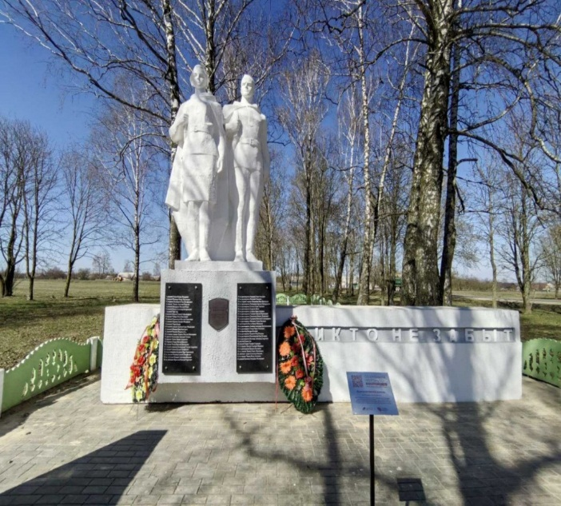 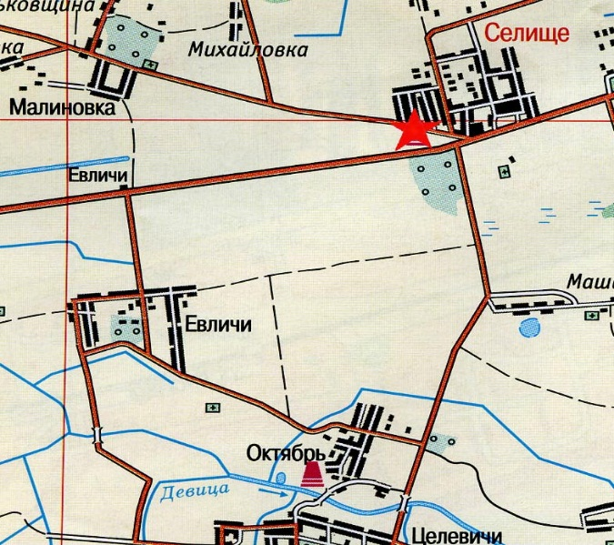   
10 Дополнительная информация

_______________________________________________________________________

11. Подписи уполномоченных представителей:

|  |  |
| --- | --- |
| Председатель Слуцкого районного исполнительного комитета  М.П.  __ _______________ 20__ г.  Военный комиссар Слуцкого и Стародорожского районов Минской области  М.П.  __ _______________ 20__ г. |  |
| А.В.Янчевский |
|  |
|  |
| А.М.Петровец |